**LAPORAN UAS STRUKTUR DATA**



**ACHMAD NURS SYURURI ARIFIN  
21091397024  
2021B**

**UNIVERSITAS NEGERI SURABAYA  
MANAJEMEN INFORMATIKA**

1. 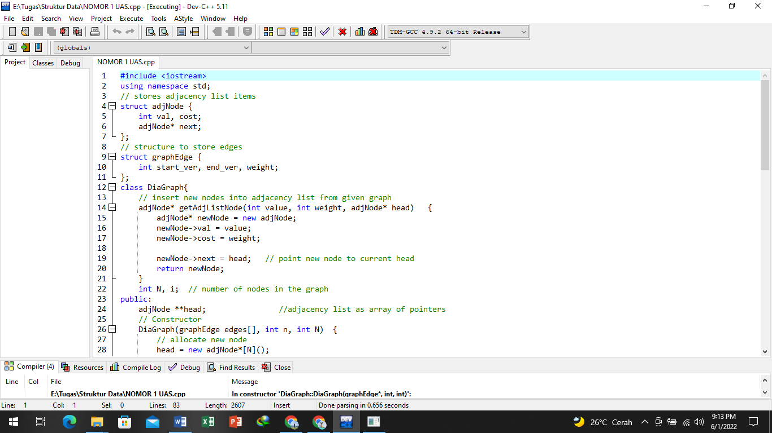Kodingan

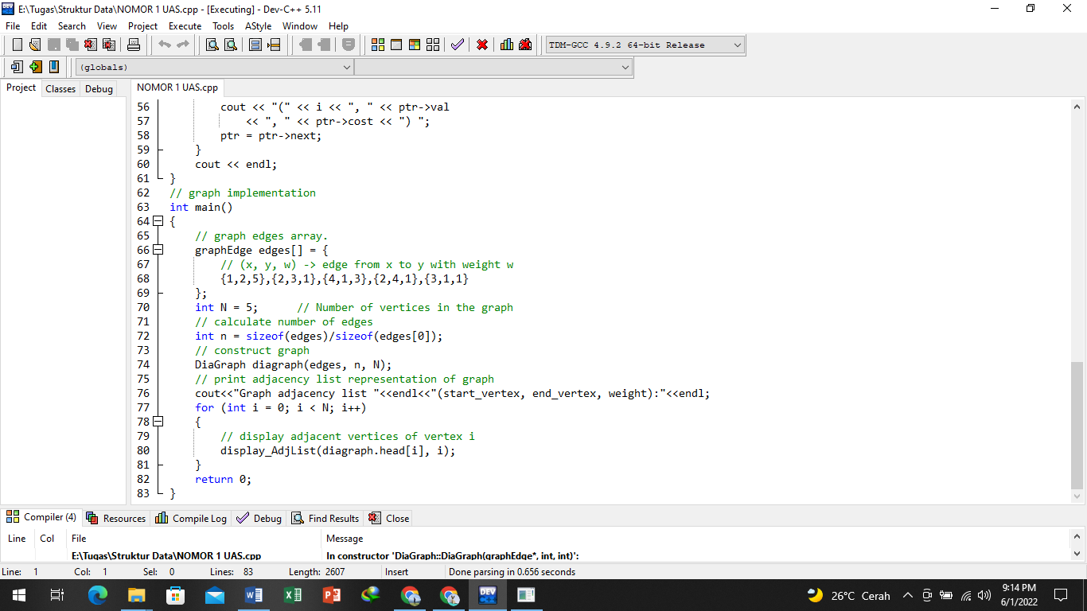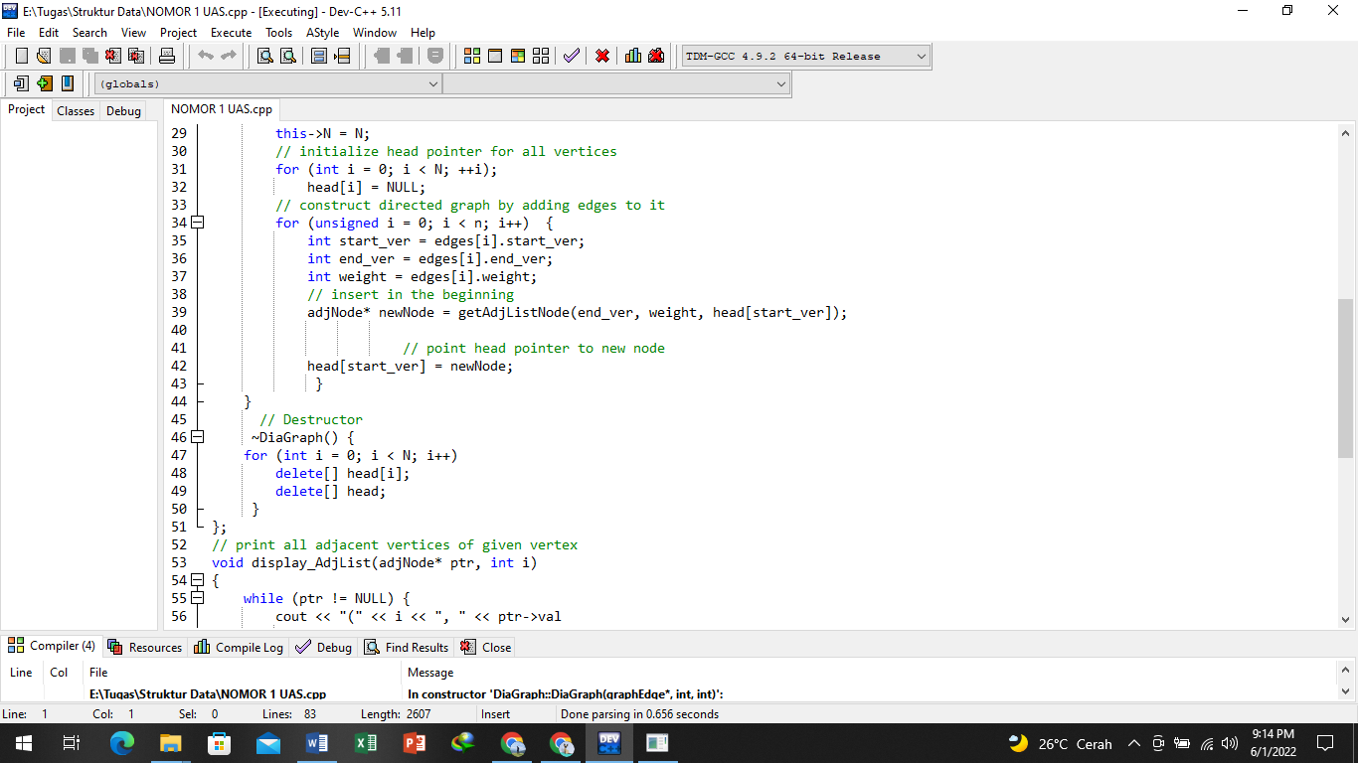

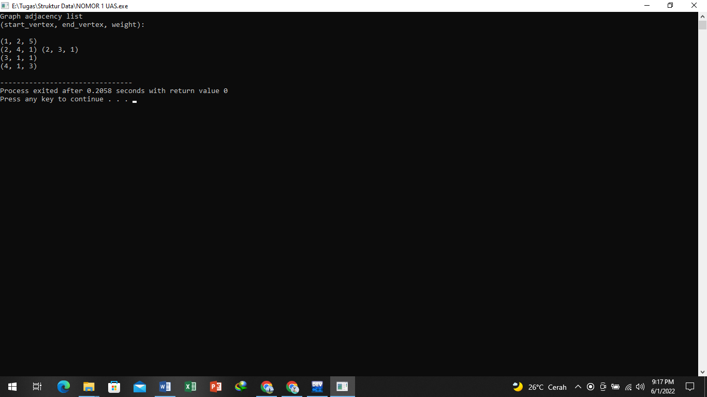Output :

Gambar Output kodingan soal nomor 1

1. Kodingan :

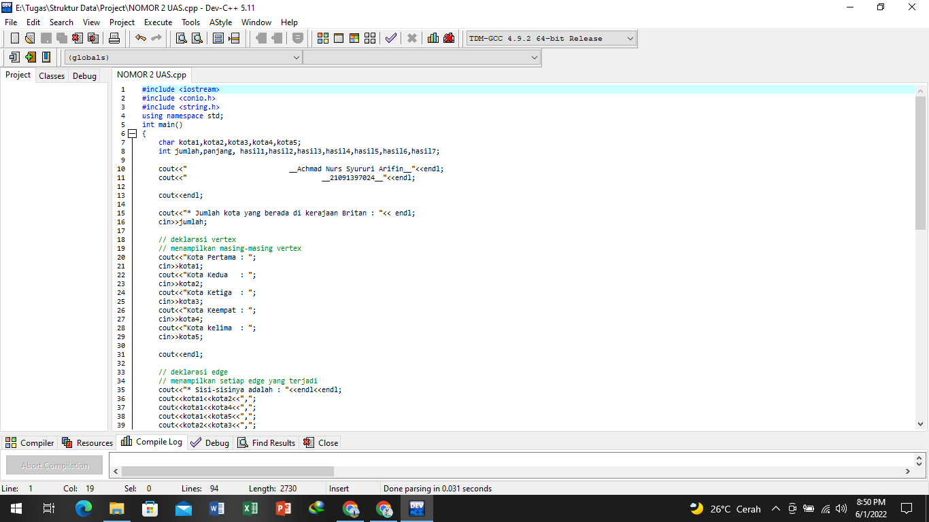

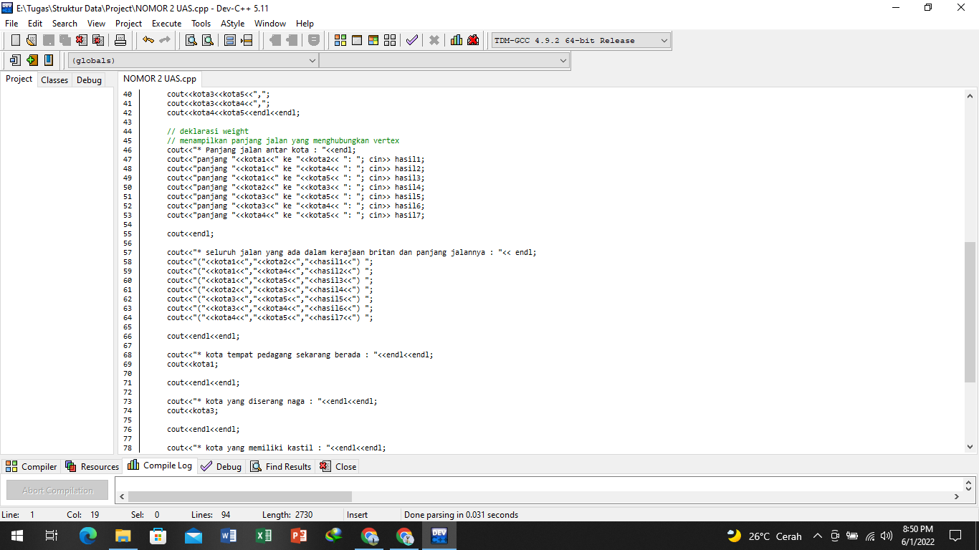

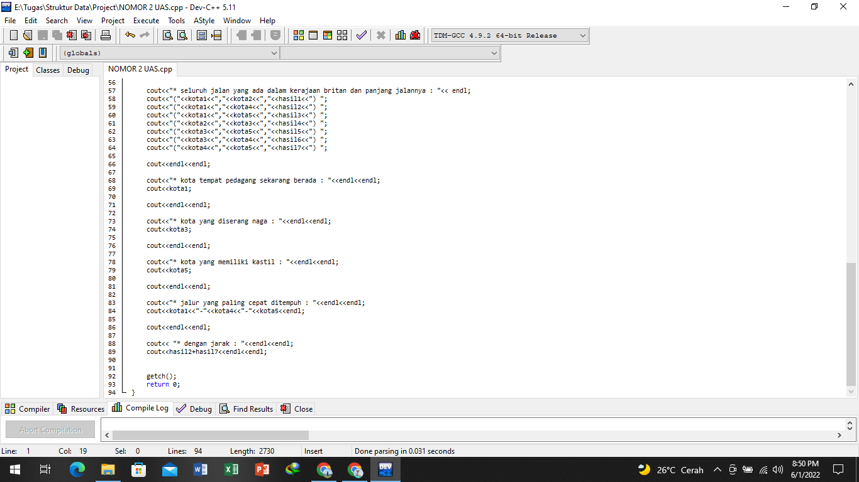

Output :

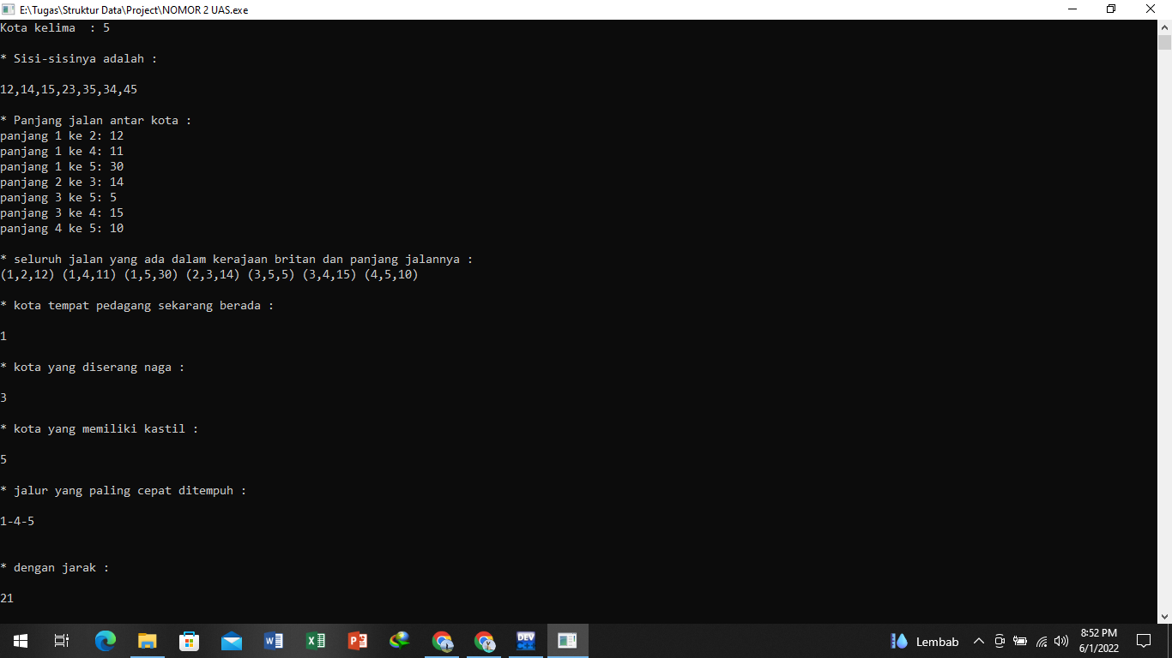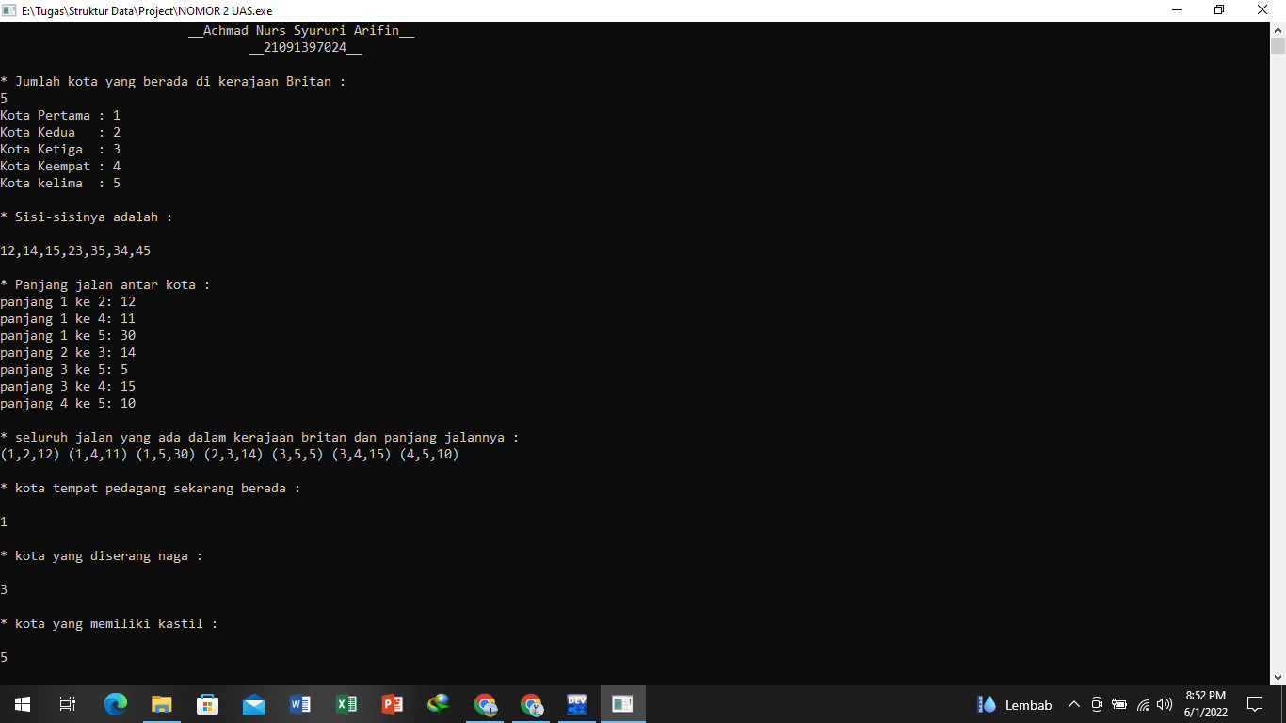

Gamba 2 Output Soal nomor 2 bagian 1

Gambar 3 Output Soal nomor 2 bagian 2